1.**Bộ trưởng Nguyễn Mạnh Hùng: 'Việc gì nhiều dữ liệu hãy để AI làm'**

Nội dung:

Theo Bộ trưởng Thông tin và Truyền thông, 2024 là năm ứng dụng AI và trợ lý ảo làm thay con người trong những việc nhiều dữ liệu, giấy tờ.

Tại Hội nghị tổng kết năm 2023 của Bộ Thông tin và Truyền thông sáng 29/12, Bộ trưởng Nguyễn Mạnh Hùng dành nhiều thời gian đề cập đến ứng dụng AI. Ông cho rằng "AI càng nhiều dữ liệu càng thông minh, càng ít dữ liệu càng ngây ngô". Ngược lại, con người khi phải xử lý nhiều dữ liệu sẽ luôn thấy không thoải mái, thấy vất vả và có xu thế thoái thác.

"Vậy nên việc gì nhiều dữ liệu, giấy tờ, văn bản quy định hãy để máy tính làm", ông nói.



Bộ trưởng Nguyễn Mạnh Hùng phát biểu tại hội nghị sáng 29/1 ở Hà Nội. Ảnh: *Phạm Văn Thừa*

Dẫn ví dụ về công việc của đội ngũ cán bộ công chức, ông cho biết số lượng văn bản, thể chế pháp luật hiện đã đạt trên 120 nghìn và liên tục tăng hàng năm. Việc này vượt qua khả năng xử lý của cá nhân. Ngoài ra, nhiều văn bản còn có sự mâu thuẫn, hoặc có cách hiểu, áp dụng khác nhau, khiến công việc của cán bộ công chức gặp khó khăn. Do đó, lời giải được đưa ra là "để AI xử lý số lớn, con người xử lý số nhỏ".

"Làm được như vậy, năng suất lao động tăng, chất lượng công việc tăng, công việc của con người thú vị hơn vì tập trung vào việc mang tính sáng tạo", Bộ trưởng cho hay.

Bộ Thông tin và Truyền thông đang chỉ đạo phát triển bốn trợ lý ảo chính, gồm: Trợ lý ảo hỗ trợ cán bộ công chức; Trợ lý ảo phát hiện mâu thuẫn văn bản pháp luật; Trợ lý ảo hỗ trợ pháp lý cho người dân; và Trợ lý ảo hỗ trợ thẩm phán. Trong đó, trợ lý ảo hỗ trợ thẩm phán đã đưa vào sử dụng được hơn một năm, giúp giảm thời gian xử án 30%.

**2024 là năm phát triển kinh tế số**

Việt Nam đã trải qua bốn năm chương trình chuyển đổi số quốc gia. Trong đó, 2020 là năm khởi động, 2021 tổng diễn tập chuyển đổi số trên phạm vi toàn quốc để phòng chống Covid. Năm thứ ba "tổng tiến công" với việc phát triển các nền tảng số dùng chung quốc gia. Năm thứ tư 2023 là năm dữ liệu số. Theo Bộ trưởng, hiện đã đủ điều kiện để chuyển đổi số quốc gia gắn với nhiệm vụ trung tâm là phát triển kinh tế - xã hội.

Kinh tế số của Việt Nam đang chiếm 16,5% GDP. "Kinh tế số là mũi tên trúng hai đích, vừa tăng trưởng GDP, vừa tăng năng suất lao động", ông Hùng nói.

Nhắc lại chỉ đạo của Thủ tướng Chính phủ về định hướng chuyển đổi số 2024, ông Hùng khẳng định năm tới Việt Nam sẽ phát triển kinh tế số với bốn trụ cột: công nghiệp CNTT và truyền thông, số hóa các ngành, quản trị số và dữ liệu số, tạo ra động lực để phát triển kinh tế nhanh và bền vững.

Chủ đề năm 2024 được Bộ đưa ra là "Phổ cập hạ tầng số và sáng tạo ứng dụng số để phát triển kinh tế số - Động lực mới tăng trưởng kinh tế và năng suất lao động". Trong đó, hạ tầng số là hạ tầng viễn thông, IoT, tính toán, dữ liệu, cung cấp công nghệ số như dịch vụ và các nền tảng số có tính hạ tầng. Ông Hùng cho rằng hạ tầng số Việt Nam phải có dung lượng siêu lớn, băng thông siêu rộng, phổ cập, bền vững, xanh, thông minh, mở và an toàn.

Trong lĩnh vực báo chí, xuất bản, truyền thông, Bộ trưởng cho biết sẽ coi không gian mạng sẽ là mặt trận chính, với các nhiệm vụ chuyển đổi số báo chí, quản lý các nền tảng số xuyên biên giới hoạt động ở Việt Nam. Việc này giúp đảm bảo không gian mạng lành mạnh, xử lý thông tin xấu độc trên mạng.

Với Dịch vụ công trực tuyến, 2024 sẽ là năm các dịch vụ này trở nên toàn trình và thực chất, tức người dân có thể làm từ xa và ít nhất phải có 70% người dân sử dụng. Việc này sẽ giúp hoàn thành giai đoạn Chính phủ điện tử và bắt đầu Chính phủ số ở Việt Nam.

Link: <https://vnexpress.net/bo-truong-nguyen-manh-hung-viec-gi-nhieu-du-lieu-hay-de-ai-lam-4694782.html>

2.7 gợi ý kéo dài thời lượng pin iPhone

Nội dung:

Một số tính năng như phản hồi xúc giác trên bàn phím hay chia sẻ AirDrop lân cận có thể tiêu tốn năng lượng.

Dịp cuối năm, người dùng có xu hướng tham dự sự kiện, buổi gặp gỡ với người thân, bạn bè nhiều hơn, kéo theo nhu cầu sử dụng smartphone tăng lên. Thiết bị có thể nhanh chóng hết pin trong khi người dùng không có nhiều thời gian sạc. Lúc này, họ có thể thử một vài cách để cải thiện thời lượng pin.

**Tắt phản hồi xúc giác của bàn phím**

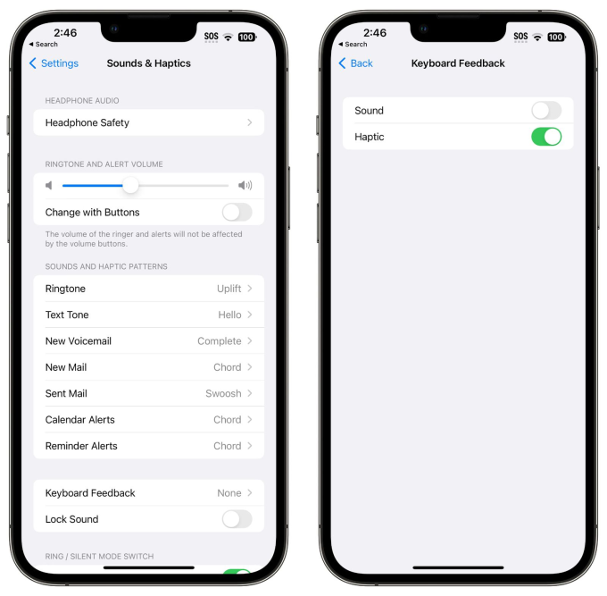

Cài đặt Phản hồi xúc giác trên iPhone. Ảnh: Macrumors



• • • •

Tùy chọn phản hồi xúc giác trên bàn phím có thể tăng cảm giác gõ, nhưng cũng khiến tiêu tốn năng lượng hơn do bộ rung của máy hoạt động. Do đó, nếu không cần thiết, người dùng có thể vào Cài đặt > Âm thanh & Cảm giác > Phản hồi bàn phím > gạt phần Haptic sang tắt.

**Tắt NameDrop**

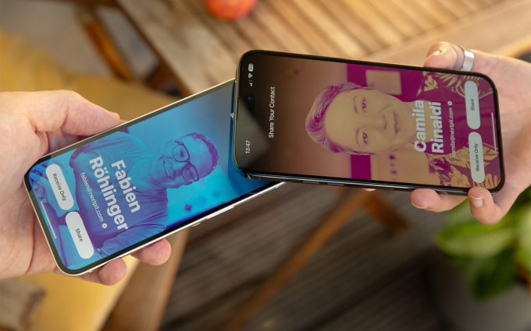

Tính năng NameDrop trên iOS 17. Ảnh: Nextpit

Khi sử dụng iPhone chạy iOS 17 hoặc Apple Watch chạy watchOS 10.1 trở lên, tính năng chia sẻ lân cận NameDrop có thể tự kích hoạt, gây tốn pin. Do đó, nếu không cần dùng đến, người dùng có thể tắt bằng cách vào Cài đặt > Cài đặt chung > AirDrop > Đưa các thiết bị lại gần nhau (Bringing Devices Together) > kéo nút gạt để tắt NameDrop.

Cảnh sát Mỹ cũng từng [cảnh báo](https://vnexpress.net/so-canh-sat-my-lo-ngai-tinh-nang-moi-tren-ios-17-4682335.html) người dùng thận trọng sử dụng NameDrop vì nguy cơ lộ dữ liệu cá nhân.

**Sử dụng Bản đồ ngoại tuyến**

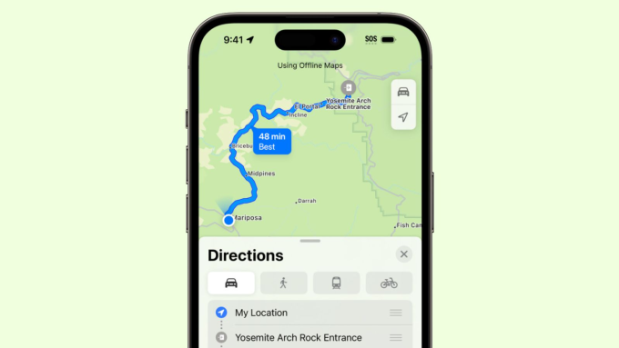

Giao diện Apple Maps. Ảnh: Macrumors

Thay vì sử dụng bản đồ trực tuyến đòi hỏi Internet, người dùng có thể tải trước bản đồ để sử dụng offline. Điều này giúp kéo dài thời gian sử dụng, vì kết nối Internet di động "ngốn" khá nhiều pin. Chức năng này cũng hữu ích khi áp dụng cho nơi có kết nối di động kém. Người dùng chỉ cần vào Google Maps hoặc Apple Maps, sau đó chọn khu vực trên bản đồ và tải dữ liệu phần địa hình này để dùng về sau.

**Tắt Thông báo trực tiếp**

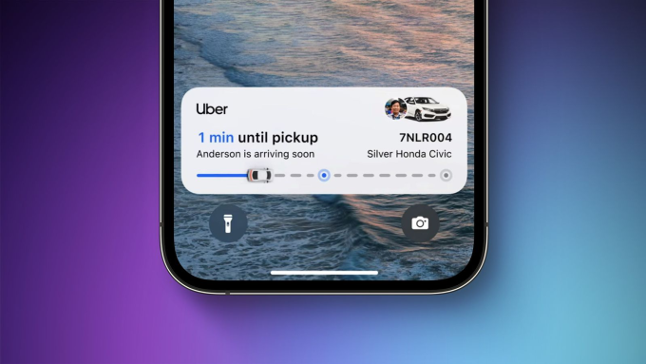

Một thông báo hiển thị trên màn hình khóa iPhone. Ảnh: Macrumors

Tính năng Thông báo trực tiếp (Live Activities) cho phép ứng dụng gửi thông báo liên tục trên Màn hình khóa hoặc trong phần Dynamic Island, nhưng gây hao pin. Do đó, có thể tắt bằng cách vào Cài đặt > Face ID & Mật mã > Nhập mật khẩu > tắt Live Activities.

**Tắt màn hình luôn bật**

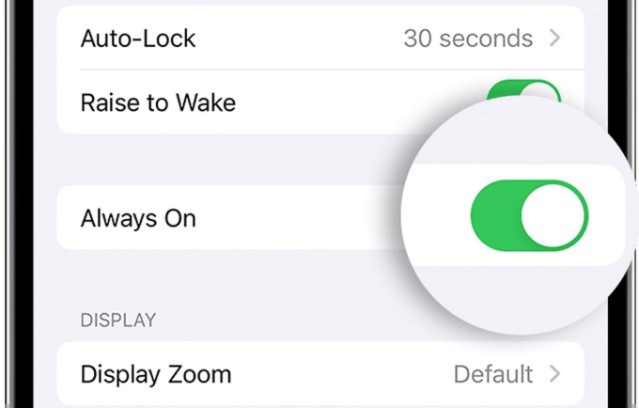

Tính năng Màn hình luôn bật trên iPhone. Ảnh: Macrumors

Tính năng Màn hình luôn bật (alway-on) giúp người dùng theo dõi được một số thông tin cần thiết như thời gian, thông báo, email, tin nhắn... nhưng gây tốn pin. Có thể tắt bằng cách vào Cài đặt > Hiển thị & Độ sáng > Luôn hiển thị, và gạt tắt.

**Giới hạn thời gian và tần suất ứng dụng truy cập tính năng Vị trí**

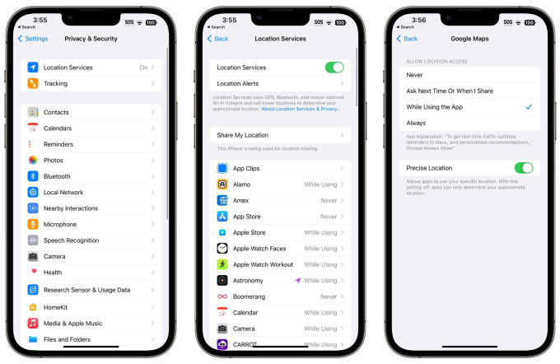

Các bước kiểm soát ứng dụng truy cập Vị trí. Ảnh: Macrumors

Một số ứng dụng có thể truy cập tính năng Vị trí, gây tốn pin nhưng không cần thiết. Do đó, người dùng có thể hạn chế điều này bằng cách vào Cài đặt > Quyền riêng tư & Bảo mật > Dịch vụ định vị, sau đó xem lại danh sách ứng dụng đang sử dụng quyền này và chọn một trong bốn tùy chọn: Không bao giờ, Hỏi lần sau hoặc Khi tôi chia sẻ, Khi sử dụng ứng dụng và Luôn luôn.

**Sử dụng Chế độ Năng lượng thấp**

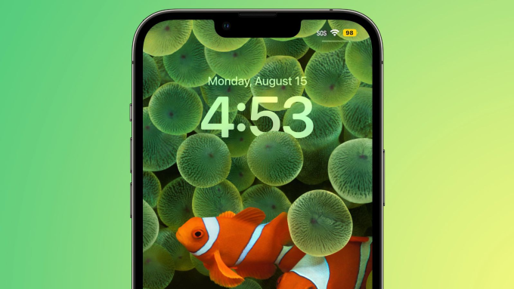

Màn hình khóa của một chiếc iPhone. Ảnh: Macrumors

Việc bật Chế độ Năng lượng thấp (Low Power Mode) là giải pháp cuối nếu vẫn muốn sử dụng iPhone mà không phải tắt nguồn. Đây là tính năng giúp giảm hoạt động trong nền, tắt màn hình khi không hoạt động, hạn chế tốc độ làm mới màn hình, hạn chế thông báo, giảm hiệu ứng hình ảnh... Người dùng có thể vào Cài đặt > Pin > bật Chế độ Năng lượng thấp.

Link: <https://vnexpress.net/7-goi-y-keo-dai-thoi-luong-pin-iphone-4694838.html>

# 3. Robot hút bụi cao cấp thay đổi thế nào trong 2023

Nội dung: Các sản phẩm của Ecovacs, Dreame hay Roborock có thể tự động hầu hết công đoạn, nâng cấp cảm biến LDS mới giúp thiết kế có tính đột phá.

Cuộc chơi robot hút bụi cao cấp năm nay vẫn là sự cạnh tranh giữa ba thương hiệu quen thuộc Ecovacs, Dreame hay Roborock. Trong đó, mẫu L20 Ultra của Dreame và X2 Omni của Ecovacs ra mắt tại Việt Nam chỉ cách nhau một tuần. Đây cũng là hai sản phẩm mang nhiều công nghệ mới nhất.

**Robot hút bụi không cần "cục u"**

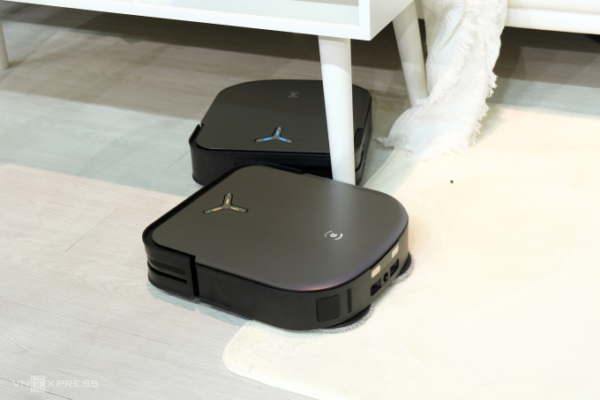

Ecovacs X2 Omni có bề mặt trên phẳng. Ảnh: Tuấn Hưng



• • • •

"Cục u tròn" là đặc điểm dễ nhận thấy của robot hút bụi tầm trung, cao cấp trước năm 2023. Đây là bộ phận cảm biến laser LDS giúp robot nhận diện không gian, nội thất trong nhà, vẽ lại bản đồ và di chuyển chính xác hơn. Tuy nhiên, chi tiết này cũng khiến robot dày hơn, hạn chế khả năng chui vào gầm thấp như giường, kệ, tủ. Ngoài ra, thiết kế robot không phẳng làm giảm sự cao cấp của sản phẩm.

Ecovacs là hãng đầu tiên đưa công nghệ cảm biến LDS thể rắn vào robot hút bụi. Trang bị này chuyển "mắt đọc" của máy sang bên cạnh, giúp loại bỏ "cục u" phía trên. Công nghệ mới giúp mẫu X2 Omni mỏng hơn, đủ không gian bên trong để có cơ chế nâng giẻ cao nhất hiện nay trên thị trường là 1,5 cm.

**Công nghệ xòe giẻ hạn chế góc chết**

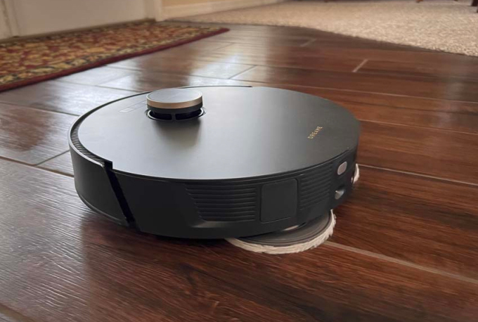

Dreame L20 Ultra là robot hút bụi đầu tiên có thể xòe giẻ và tự cất giẻ lau. Ảnh: Protoolreview

Do đặc thù thiết kế, robot hút bụi thường không lau được sát tường, nhất là vị trí góc. Đa số robot đều sử dụng hai cơ chế lau rung và lau xoay, nhưng bàn lau đều cố định trục và không thể vươn tới các góc, kẽ. Đây là lý do Dreame nghiên cứu và phát triển tính năng xòe giẻ trên L20 Ultra. Thay vì trục cố định, hãng dùng khớp như cánh tay robot vươn ra khi cần thiết, giúp vệ sinh sát tường và các vị trí góc hiệu quả hơn.

**Tự tháo giẻ lau**

Robot hút bụi dùng cơ chế lau xoay thường có nhược điểm không thể hút bụi khi gặp thảm dày như các dòng trang bị cơ chế rung thông thường. Nếu muốn hút, người dùng sẽ phải tháo rời tấm lau để máy hoạt động ở chế độ hút. L20 Ultra của Dreame là model đầu tiên có công nghệ tự cất giẻ ở dock khi cần.

Tương tự, model đối thủ Ecovacs X2 Omni cũng tối ưu hóa khả năng nâng giẻ lên 1,5 cm, giúp hút được với thảm dày mà không cần cần giẻ lau ở dock.

**Tự động cấp, xả nước**

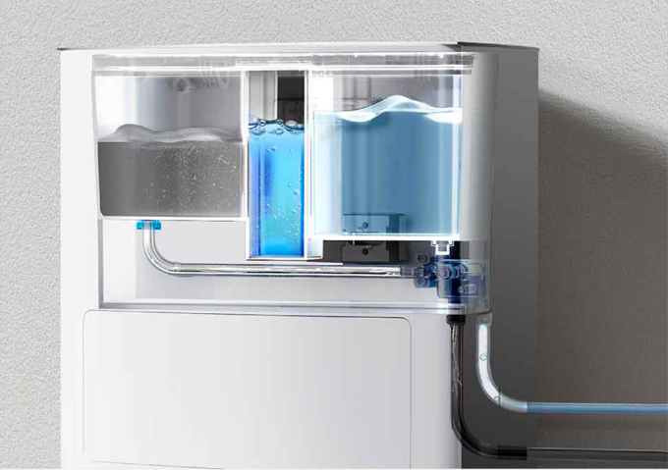

Bộ cấp và xả nước dần trở thành phụ kiện mặc định với robot hút bụi cao cấp.

Robot hút bụi cao cấp trước đây có thể tự động hầu hết các khâu như gom rác, giặt giẻ, lau nhà nhưng người dùng vẫn phải tiếp nước và đổ nước thải thủ công. Các model năm nay đều có bộ phụ kiện giúp người dùng nối thẳng đường nước và ống thải vào máy. Khi đó, robot sẽ hút nước sạch và tự thải nước mà không cần con người can thiệp.

**Lau nhà bằng nước ấm và sấy khô khí nóng**

Không phải tính năng mới nhưng các model trước 2023 hiếm khi tích hợp cả sấy nóng và giặt bằng nước nóng. Mẫu X2 Omni năm nay có thể tăng nhiệt độ nước lên 55 độ C, giúp cải thiện hiệu quả vệ sinh. Dock cũng có hệ thống thổi khí nóng làm khô giẻ nhanh hơn.

Link: <https://vnexpress.net/robot-hut-bui-cao-cap-thay-doi-the-nao-trong-2023-4693081.html>

# 4. Cảm xúc trái ngược của người chơi tiền ảo Pi năm 2023

Nội dung: Người chơi Pi Network đi từ sự kỳ vọng, phấn khích vào nửa đầu năm cho đến sự thờ ơ, thất vọng vào nửa cuối năm.

Sau năm 2022 thu hút nhiều sự chú ý, cộng đồng Pi Network mở đầu năm mới với thông tin gây phấn khích: một số sàn sẽ [niêm yết](https://vnexpress.net/lam-tuong-tien-ao-pi-gia-hon-300-usd-4554909.html) tiền ảo này. Điều này báo hiệu Pi cuối cùng cũng có giá trị. Tuy nhiên, trái với kỳ vọng, thực tế Pi được niêm yết do các sàn tự tạo ra theo hình thức ghi nợ IOU (I Owe You). Có nghĩa, sàn sẽ niêm yết một đồng tiền số từ trước để người dùng giao dịch, sau đó trả bằng đồng thật nếu dự án phát hành chính thức. Dù tiền ảo đã "về ví", người chơi không thể làm gì ngoài việc giao dịch thử nghiệm cho nhau.

Trên mạng xã hội, một số người cũng tìm cách giao dịch, thậm chí nói đã mua hàng với Pi, dù hành vi mua bán bằng tiền ảo là vi phạm pháp luật tại Việt Nam. Vào tháng 3, Pi [xuất hiện](https://vnexpress.net/tien-ao-pi-xuat-hien-tren-gian-hang-shopee-4583704.html) trên một gian hàng của nền tảng thương mại điện tử, cho phép người dùng mua sản phẩm bên cạnh tiền pháp định. Gian hàng này sau đó đã bị xóa. Đến giữa tháng 6, hơn 1.500 người tổ chức offline tại Bắc Ninh để bàn về giá Pi, dù đây cũng là hành động không được phép.

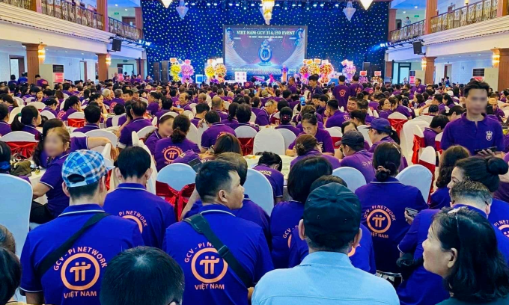

Một buổi offline của một cộng đồng tiền ảo Pi tại Bắc Ninh. Ảnh: Quang Tươi

Trong khi đó, một số người thậm chí đầu tư [hàng tỷ đồng](https://vnexpress.net/ben-trong-trang-trai-may-dao-pi-tri-gia-6-ty-dong-4582384.html) để chạy Pi Node (nút mạng Pi) với mục đích kiếm được nhiều Pi hơn, thay cho việc "điểm danh" trên điện thoại. Không như ứng dụng smartphone đóng vai trò đăng ký, đăng nhập, phục hồi tài khoản và "điểm danh" nhận Pi, Pi Node chạy trên máy tính và có nhiệm vụ xác nhận giao dịch trong hệ thống của Pi Network.

Cuối tháng 6, Bộ Công an cho biết đã phối hợp với công an địa phương [điều tra](https://vnexpress.net/tien-ao-pi-bi-dieu-tra-tai-viet-nam-4623723.html) hoạt động liên quan đến tiền ảo Pi. Theo thiếu tướng Lê Xuân Minh, Phó cục trưởng An ninh mạng và phòng chống tội phạm sử dụng công nghệ cao (A05) - Bộ Công an, các hoạt động liên quan đến tiền ảo Pi có những dấu hiệu của hoạt động lôi kéo, tiền người trước trả cho người sau trong mô hình kinh doanh theo dạng nhị phân, đa cấp. A05 khuyến cáo người dân thận trọng trước hành vi lôi kéo tham gia mô hình tiền ảo có lợi nhuận cao bất thường, hoặc mô hình đa cấp.

Sau động thái trên, hoạt động về Pi Network lắng xuống, nhưng một số người vẫn tìm cách [lách luật](https://vnexpress.net/lach-luat-mua-ban-hang-that-bang-tien-ao-pi-4630856.html) để mua bán hàng thật bằng tiền ảo này. Để qua mặt cơ quan quản lý, hai bên nói sẽ "tặng" Pi và cảm ơn bằng một món quà, hoặc "trao đổi đồng thuận", chứ không không gọi là giao dịch, thanh toán. Một số khác sử dụng chiêu cho người dùng đặt hàng sản phẩm, trong đó có thiết bị điện tử như điện thoại, máy tính, máy ảnh từ nước ngoài, bằng cách "đặt cọc" tiền ảo Pi. Hàng hóa sau khi về nước sẽ được trả một phần bằng Pi, còn lại là tiền mặt.

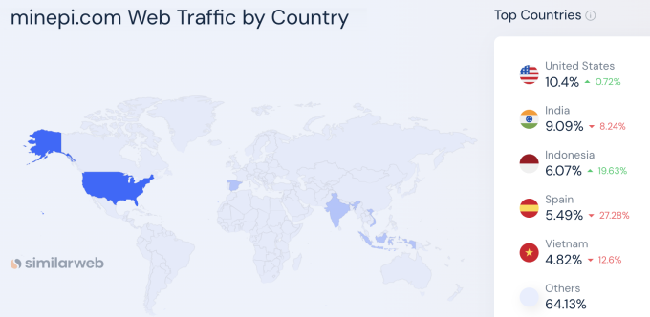

Lượng người dùng truy cập vào mine.pi - website chính thức của dự án Pi Network trong ba tháng gần nhất.

Tuy vậy, sự quan tâm của người dùng Việt về Pi Network cũng đã giảm sút đáng kể. Sau hai ngày liên quan đến số Pi là 14/3 và 28/6 (2Pi) không có thay đổi lớn nào được nhà phát triển đưa ra, người chơi dần [nản lòng](https://vnexpress.net/nguoi-choi-nan-long-voi-tien-ao-pi-4580799.html).

Dữ liệu từ SimilarWeb cho thấy, lượng truy cập minepi, website của dự án Pi Network, giảm gần 80% từ tháng 6 đến tháng 12. Hồi tháng 6, Việt Nam đứng thứ hai thế giới về lượng truy cập trang web này, sau Mỹ. Còn trong ba tháng gần nhất, Việt Nam xếp thứ 5. Theo Google Trends, số lượt tìm kiếm nội dung liên quan đến Pi Network tại Việt Nam hiện cũng giảm hơn 70% tính từ tháng 1.

Trong khi đó, đội ngũ phát triển Pi Network không có cải tiến mới nào trừ các thông báo trấn an người dùng. Trong thông báo mới nhất ngày 27/12, nhóm chỉ tinh chỉnh một số tính năng nhỏ cho ứng dụng Pi.

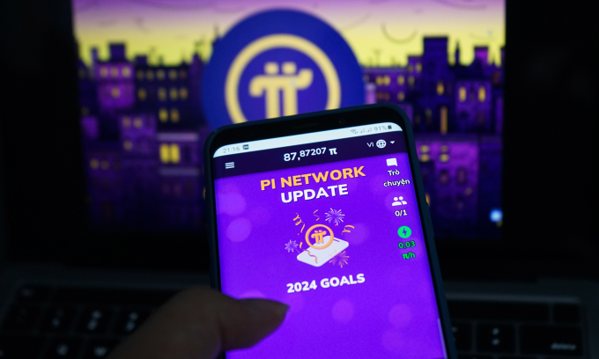

Giao diện ứng dụng Pi Network trên một mẫu smartphone Android. Ảnh: Bảo Lâm

Tuy nhiên, nhóm cũng hứa hẹn một mạng "mainnet mở" nếu đáp ứng ba điều kiện: hoàn thành mạng mở về công nghệ, sản phẩm, kinh doanh và pháp lý cho Pi; đạt các mục tiêu về KYC (xác thực danh tính); và cần có "môi trường thuận lợi, không cản trở sự thành công của mainet mở".

"Chúng tôi sẽ chuyển sang thời kỳ mainnet mở vào năm 2024. Chưa có ngày cụ thể được thiết lập. Ba điều kiện phụ thuộc vào nỗ lực tập thể của những người tiên phong và nhà phát triển cộng đồng, cũng như yếu tố không thể kiểm soát bên ngoài", thông báo có đoạn.

Pi Network xuất hiện từ 2019 và rộ lên tại Việt Nam năm 2021. Ứng dụng nhiều lần bị các chuyên gia cảnh báo về sự thiếu tính minh bạch, có thể được tạo nhằm thu thập thông tin người dùng. Tiền ảo Pi hiện vô giá trị, còn trạng thái của dự án vẫn là "mainet kín", tức chưa thể giao dịch với các tiền số khác

Link: <https://vnexpress.net/cam-xuc-trai-nguoc-cua-nguoi-choi-tien-ao-pi-nam-2023-4695019.html>

# 5. Những khoảnh khắc đáng chú ý nhất của Apple năm 2023

## Nội Dung:

## 2023 là năm tương đối yên ắng đối với Apple, dù vậy vẫn có nhiều bất ngờ cho người hâm mộ xuyên suốt 12 tháng.

Apple chính thức hé lộ mẫu headset Vision Pro, HomePod cỡ tiêu chuẩn quay trở lại, iPhone chuyển sang USB-C... Đây là những khoảnh khắc quan trọng nhất của [Apple](https://vietnamnet.vn/apple-tag6163045537286315101.html) trong năm 2023.

**Vision Pro**

Sau vài năm đồn đoán về headset thực tế ảo/tăng cường, Apple đã chính thức giới thiệu Vision Pro vào tháng 6. Apple cho biết headset sẽ có mặt tại Mỹ từ đầu năm 2024 với giá từ 3.499 USD. Vision Pro cho phép người dùng tương tác với các ứng dụng như thể chúng đang trôi trong không khí.

Headset sử dụng hệ điều hành mới toanh mang tên visionOS và có thể điều khiển bằng mắt, tay. Nó cũng có Digital Crown tương tự Apple Watch để chuyển đổi giữa thực tế ảo và thực tế tăng cường. Ngoài ra, còn có hộp pin rời.

**Sự trở lại của HomePod**

Mẫu HomePod cỡ tiêu chuẩn đã quay lại trong năm 2023 khi Apple giới thiệu mẫu máy mới vào tháng 1. HomePod thế hệ hai sử dụng thiết kế tương tự mẫu bị ngừng sản xuất năm 2021. Tuy nhiên, nó có ít loa tweeter hơn và ít hơn hai micro so với mẫu ban đầu, bổ sung một cảm biến để đo nhiệt độ, độ ẩm môi trường trong nhà. Tại Mỹ, HomePod có giá 299 USD, hai màu đen, trắng.

**iPhone chuyển sang USB-C**

Cuối cùng điều này cũng xảy ra sau nhiều năm hy vọng và đồn đại. Tất cả các mẫu iPhone 15 ra mắt năm nay đều trang bị cổng USB-C thay vì Lightning. Dù vậy, chỉ có iPhone 15 Pro và 15 Pro Max hỗ trợ USB 3.2 với tốc độ truyền dữ liệu lên tới 10Gbps. iPhone 15 và 15 Plus giới hạn ở USB 2.0 với tốc độ truyền tối đa 480Mbps, tương đương tốc độ Lightning trên các iPhone cũ.

Tất cả iPhone 15 đều có thể sạc Apple Watch, hộp AirPods hoặc các phụ kiện nhỏ khác qua cổng USB-C.

**Giấc mộng màu xanh lá**

Tháng 11, Apple thông báo sẽ hỗ trợ tiêu chuẩn nhắn tin đa nền tảng RCS trong ứng dụng nhắn tin trên iPhone bắt đầu “từ cuối năm sau”. Dựa trên khung thời gian này, có thể hỗ trợ RCS sẽ được bổ sung vào iOS 18. Điều này sẽ cải thiện nhiều điểm cho trải nghiệm nhắn tin giữa iPhone và thiết bị Android. Chúng bao gồm: Ảnh và video độ phân giải cao hơn, tin nhắn âm thanh, chỉ dấu đang gõ, thông báo đã đọc, nhắn tin Wi-Fi, mã hóa tốt hơn so với SMS.

Các tính năng này đã áp dụng khi nhắn tin giữa iPhone với nhau, hiển thị bằng màu xanh dương. iPhone hỗ trợ RCS sẽ mở rộng các tính năng cho cả tin nhắn màu xanh lá, gửi từ thiết bị Android.

Google đã thúc giục Apple áp dụng RCS trong nhiều năm.

**Bộ ba M3**

Trong sự kiện “Scary Fast” hồi tháng 10, Apple đã giới thiệu chip M3, M3 Pro và M3 Max cho MacBook Pro 14 inch và 16 inch. Bên cạnh MacBook Pro 14 inch và 16 inch dùng chip M3 Pro, M3 Max, còn có cả mẫu bình dân 14 inch dùng chip M3 tiêu chuẩn. Các tính năng khác bao gồm lớp vỏ Space Black cho bản cao cấp và màn hình sáng hơn 20%.

**Final Cut Pro trên iPad**

Người dùng YouTube có thể vui mừng vì Apple đã đưa ứng dụng biên tập video Final Cut Pro lên iPad. Trước đây, nó là ứng dụng độc quyền trên Mac. Apple cho biết Final Cut Pro cho iPad được tối ưu hóa cho giao diện cảm ứng của iPad, mang đến “studio di động cho các nhà sáng tạo âm nhạc và video”. Ứng dụng có giá 4,99 USD/tháng hoặc 49 USD/năm tại Mỹ sau một tháng dùng thử. Nó tương thích với các mẫu iPad dùng chip M1 trở lại đây.

Ngoài ra, Apple cũng giới thiệu ứng dụng sáng tác nhạc Logic Pro cho iPad.

**Lệnh cấm Apple Watch**

Apple phải tạm dừng bán Apple Watch Series 9 và Ultra 2 tại Mỹ do vi phạm bản quyền với nhà sản xuất thiết bị y tế Masimo, liên quan đến công nghệ đo nồng độ oxy trong máu. Masimo tố cáo nhà sản xuất iPhone tiếp cận nhân viên và đánh cắp bí mật thương mại để phát triển cảm biến đo oxy trong máu trên Apple Watch Series 6 trở lại đây.

Vào tháng 1, Ủy ban Thương mại quốc tế Mỹ ra phán quyết Apple vi phạm một bằng sáng chế của Masimo và ra lệnh cấm bán, nhập khẩu. Dù vậy, “Táo khuyết” đã kháng cáo lên tòa phúc thẩm và tạm thời thoát khỏi lệnh cấm, chỉ một ngày sau khi nó có hiệu lực.

Link: <https://vietnamnet.vn/nhung-khoanh-khac-dang-chu-y-nhat-cua-apple-nam-2023-2232618.html>

# 6. IoT và AI thúc đẩy thế hệ tự động hóa công nghiệp tiếp theo

# Nội dung:

## Sự kết hợp chặt chẽ giữa IoT và AI đã tạo ra Internet vạn vật Robot (IoRT), đang thúc đẩy thế hệ tự động hóa công nghiệp tiếp theo.

IoT và AI là những yếu tố vô cùng quan trọng trong việc hình thành một nền công nghiệp tự động, hiệu quả cao.

Internet vạn vật ([**IoT**](https://vietnamnet.vn/iot-tag2063071769394163260.html)) và trí tuệ nhân tạo ([**AI**](https://vietnamnet.vn/ai-tag5328903681491827476.html)) đã và đang cách mạng hóa nhiều ngành công nghiệp khác nhau, trong đó một lĩnh vực mà tác động của chúng đặc biệt quan trọng là tự động hóa công nghiệp.

IoT đề cập đến mạng lưới các thiết bị vật lý, phương tiện và các vật thể khác được gắn cảm biến và phần mềm, cho phép chúng kết nối, thu thập và trao đổi dữ liệu.

AI liên quan đến việc phát triển các hệ thống máy tính có thể thực hiện các nhiệm vụ đòi hỏi trí thông minh của con người.

Khi hai công nghệ này kết hợp với nhau, chúng sẽ tạo ra một sức mạnh làm thay đổi cách thức hoạt động của các ngành công nghiệp.

Sự kết hợp của IoT và AI đang thúc đẩy thế hệ tự động hóa công nghiệp tiếp theo. IoRT đang cách mạng hóa các ngành công nghiệp bằng cách cho phép bảo trì dự đoán, giám sát và điều khiển từ xa, kiểm soát chất lượng theo thời gian thực, tự động hóa các nhiệm vụ phức tạp và phát triển các hệ thống tự động.

Trong lĩnh vực tự động hóa công nghiệp, tác động của IoT và AI là rất lớn. IoT cho phép thu thập lượng lớn dữ liệu từ các cảm biến được gắn trong máy móc và các thiết bị. Dữ liệu có thể được phân tích và xử lý bằng thuật toán AI để rút ra những thông tin có giá trị.

Khả năng phân tích dữ liệu và ra quyết định theo thời gian thực đang cách mạng hóa các quy trình công nghiệp, làm cho chúng hiệu quả hơn, năng suất hơn và tiết kiệm chi phí hơn.

Một trong những lợi ích chính của IoT và AI trong tự động hóa công nghiệp là bảo trì dự đoán. Bằng cách liên tục theo dõi hiệu suất của máy móc và thiết bị, cảm biến IoT có thể phát hiện những điểm bất thường và dự đoán khi nào cần bảo trì.

Cách tiếp cận chủ động này giúp ngăn ngừa sự cố tốn kém và giảm thời gian ngừng hoạt động, giúp tiết kiệm chi phí đáng kể cho các ngành.

Hơn nữa, IoT và AI đang cho phép giám sát và kiểm soát từ xa các quy trình công nghiệp. Với sự trợ giúp của cảm biến IoT và thuật toán AI, người vận hành có thể giám sát và điều khiển máy móc, thiết bị từ mọi nơi, mọi lúc.

Khả năng truy cập từ xa này không chỉ cải thiện hiệu quả hoạt động mà còn nâng cao sự an toàn của người lao động bằng cách giảm nhu cầu hiện diện vật lý trong môi trường nguy hiểm.

Một khâu khác mà IoT và AI đang tạo ra tác động đáng kể là kiểm soát chất lượng. Bằng cách phân tích dữ liệu được thu thập từ các cảm biến, thuật toán AI có thể xác định các mẫu và điểm bất thường, từ đó có thể chỉ ra các vấn đề về chất lượng.

Khả năng kiểm soát chất lượng theo thời gian thực này cho phép phát hiện và khắc phục sớm các vấn đề, đảm bảo rằng chỉ những sản phẩm chất lượng cao mới được tung ra thị trường.

Hơn nữa, IoT và AI đang thúc đẩy quá trình tự động hóa các nhiệm vụ phức tạp mà trước đây con người thực hiện. Robot được trang bị cảm biến IoT và thuật toán AI giờ đây có thể thực hiện các tác vụ phức tạp với độ chính xác cao.

Việc tự động hóa các quy trình không chỉ giúp tăng năng suất mà còn giảm nguy cơ lỗi của con người, giúp cải thiện chất lượng sản phẩm.

Việc tích hợp IoT và AI trong tự động hóa công nghiệp cũng dẫn đến sự phát triển của các hệ thống tự quản lý hoàn toàn. Phương tiện được trang bị cảm biến IoT và thuật toán AI có thể điều hướng và hoạt động độc lập mà không cần sự can thiệp của con người. Quyền tự chủ này đặc biệt có lợi trong các ngành như hậu cần và vận tải, giúp tiết kiệm đáng kể chi phí và nâng cao hiệu quả.

Tác động của IoT và AI đối với tự động hóa công nghiệp là không thể phủ nhận. Khi các công nghệ này tiếp tục phát triển, chúng ta có thể kỳ vọng các công nghệ mới sẽ mang lại những đóng góp lớn hơn nữa cho lĩnh vực sản xuất công nghiệp.

# 7. Bộ đôi BigData và IoT sẽ định hình tương lai của thế giới kết nối

# Ảnh: <https://static-images.vnncdn.net/files/publish/2023/12/14/how-is-the-internet-of-things-an-1564.jpg?width=1024&s=kS7dPO1FL0nEdm4utfmbdQ>

# NỘi dung:

## Sự tiến bộ của công nghệ, trong đó sự giao thoa giữa IoT và BigData, đang cách mạng hóa các ngành công nghiệp khác nhau, mở ra vô số lợi ích và cơ hội cho con người.

Dữ liệu lớn (**[BigData](https://vietnamnet.vn/big-data-tag7428312413454208432.html)**) đóng một vai trò quan trọng trong hệ sinh thái Internet vạn vật ([**IoT**](https://vietnamnet.vn/iot-tag2063071769394163260.html)) bằng cách cho phép thu thập, lưu trữ, xử lý và phân tích lượng lớn dữ liệu do các thiết bị IoT tạo ra.

Sức mạnh kết hợp của IoT và BigData cung cấp cho con người những thông tin chi tiết về hệ thống, làm cơ sở để ra quyết định theo thời gian thực, cũng như tối ưu hóa các quy trình và nâng cao hiệu quả tổng thể.

BigData đóng một vai trò quan trọng trong hệ sinh thái IoT.

Một trong những lợi ích chính của việc kết hợp IoT và BigData là khả năng thu thập và phân tích lượng dữ liệu khổng lồ trong thời gian thực.

Các thiết bị IoT, chẳng hạn như cảm biến và thiết bị đeo, thu thập dữ liệu từ nhiều nguồn khác nhau (máy móc, thiết bị và thậm chí cả con người).

Dữ liệu này sau đó được truyền đến kho lưu trữ trung tâm, nơi chúng có thể được xử lý và phân tích bằng các công cụ phân tích BigData.

Bằng cách khai thác sức mạnh của công cụ phân tích BigData, doanh nghiệp có thể thu được những hiểu biết có giá trị về hành vi của khách hàng, xu hướng thị trường và hiệu quả hoạt động kinh doanh.

Ví dụ, các nhà bán lẻ có thể sử dụng thiết bị IoT để theo dõi chuyển động của khách hàng trong cửa hàng của mình, phân tích hành vi để tối ưu hóa bố cục cửa hàng và vị trí sản phẩm. Điều này có thể giúp tăng doanh số bán hàng và cải thiện sự hài lòng của khách hàng.

Trong ngành chăm sóc sức khỏe, sự kết hợp giữa IoT và BigData có thể tạo ra sự đột phá trong việc chăm sóc bệnh nhân. Các thiết bị IoT có thể theo dõi liên tục các dấu hiệu sinh tồn của bệnh nhân và truyền dữ liệu này đến các nhà cung cấp dịch vụ chăm sóc sức khỏe theo thời gian thực.

Bằng công cụ phân tích Big Data, các bác sĩ có thể phát hiện sớm các dấu hiệu cảnh báo bệnh tật và đưa ra các biện pháp can thiệp kịp thời, cải thiện kết quả điều trị và giảm chi phí chăm sóc sức khỏe.

Một lợi ích khác của việc kết hợp IoT và Big Data là khả năng tự động hóa các quy trình và nâng cao hiệu quả hoạt động.

Các thiết bị IoT có thể được sử dụng để kiểm tra, giám sát các khía cạnh khác nhau của doanh nghiệp, chẳng hạn như mức tồn kho, mức tiêu thụ năng lượng và tình trạng bảo trì thiết bị.

Bằng cách phân tích dữ liệu thu thập được, doanh nghiệp có thể xác định những khía cạnh thiếu hiệu quả và thực hiện các biện pháp chủ động để tối ưu hóa hoạt động của mình. Điều này có thể giúp tiết kiệm chi phí, tăng năng suất và giảm thời gian gián đoạn hoạt động.

Hơn nữa, sự kết hợp giữa IoT và BigData có khả năng tăng cường mức độ an toàn và bảo mật. Các thiết bị IoT có thể được sử dụng để giám sát và phát hiện những điều bất thường trong nhiều môi trường khác nhau (nơi sản xuất, địa điểm công cộng, nhà ở...).

Các dữ liệu thu thập được phân tích sẽ chỉ ra các rủi ro tiềm ẩn và có thể áp dụng các biện pháp phòng ngừa. Trong một thành phố thông minh, các thiết bị IoT có thể giám sát mô hình giao thông và phát hiện tai nạn trong thời gian thực. Thông tin này có thể được sử dụng để tối ưu hóa lưu lượng giao thông và cải thiện thời gian phản hồi khẩn cấp.

Nhìn chung, sự giao thoa giữa IoT và BigData đang mở ra một kỷ nguyên mới về công nghệ, mang lại nhiều lợi ích cho nhiều ngành công nghiệp khác nhau.

Khi công nghệ tiếp tục phát triển, rõ ràng sức mạnh tổng hợp giữa IoT và BigData sẽ ngày càng trở nên quan trọng trong việc định hình tương lai của thế giới kết nối.

# 8. ‘ChatGPT phiên bản Việt’ và câu chuyện của người tiên phong

## Nội Dung: Chỉ 9 tháng sau khi ChatGPT ra mắt, đội ngũ kỹ sư VinBigdata (Tập đoàn Vingroup) đã làm chủ hoàn toàn mô hình ngôn ngữ lớn tiếng Việt và chính thức giới thiệu ViGPT - ChatGPT phiên bản Việt đầu tiên dành cho người dùng cuối vào tháng 12/2023.

Sản phẩm nhanh chóng gây được tiếng vang trong cộng đồng khoa học công nghệ Việt Nam.

**Chọn con đường khó để giải bài toán Việt**

Vào cuối năm 2022, ChatGPT tạo nên một “cú nổ lớn”, mở ra cuộc đua chinh phục AI tạo sinh giữa các các quốc gia và ông lớn trong lĩnh vực công nghệ. Giới công nghệ Việt khi ấy cũng sục sôi mong muốn phát triển những sản phẩm của riêng người Việt để tự chủ về công nghệ, giảm thiểu sự phụ thuộc vào các sản phẩm quốc tế. Tuy nhiên, không phải đơn vị nào cũng đủ khả năng và quyết tâm hiện thực hóa mong muốn ấy như VinBigdata.

“AI tạo sinh là một bài toán khó. Các ông lớn như OpenAI hay Google cũng phải đổ rất nhiều nguồn lực và thời gian vào nghiên cứu mới có thể tạo ra những sản phẩm như chúng ta thấy. Các sản phẩm này đã rất tốt, nhưng thật ra các nhà khoa học cũng vẫn chưa hoàn toàn hiểu cơ cấu hoạt động của nó. Khi nào nó có lỗi, và lỗi sẽ như thế nào ít ai đoán trước được. Để phát triển một sản phẩm tương tự ChatGPT dành cho người Việt, trong thời gian ngắn chưa tới một năm, thì rất nhiều thử thách. Nhưng chúng tôi đã lựa chọn "liều" vì một phiên bản ChatGPT tiếng Việt nếu không phải người Việt làm thì ai làm” - GS. Vũ Hà Văn - Giám đốc khoa học VinBigdata chia sẻ.

Thực tế, rất ít công ty lựa chọn xây dựng Mô hình ngôn ngữ lớn của riêng mình từ đầu. Như GPT 3 của OpenAI có 175 tỷ tham số và được đào tạo trên bộ dữ liệu 45 terabyte và tiêu tốn 4,6 triệu USD. Thậm chí, theo tính toán, số tiền để phát triển GPT 4 có thể lên tới 100 triệu USD. “Với những con số khổng lồ như thế, rất khó để tìm được một công ty nào đủ sức đầu tư cho công nghệ này”, TS. Nguyễn Kim Anh - Giám đốc Sản phẩm VinBigdata nói.

Để các doanh nghiệp Việt Nam có thể tiếp cận với công nghệ AI thế hệ mới, với chi phí và hạ tầng tối ưu, VinBigdata lựa chọn một hướng đi hoàn toàn khác biệt, đó là tạo ra một mô hình ngôn ngữ chỉ với 1,6 tỷ tham số, nhưng có khả năng tương đương với những mô hình ngôn ngữ lớn có nhiều tỷ tham số.“Kết quả cho thấy, với kiến trúc do chính VinBigdata tự phát triển hoàn toàn có thể tối ưu và đẩy nhanh quá trình huấn luyện mô hình ngôn ngữ, giảm chi phí hạ tầng (bao gồm chi phí huấn luyện và chi phí sử dụng), nhưng vẫn đảm bảo chất lượng của mô hình”, TS. Nguyễn Kim Anh cho biết thêm.

Sau khi giải quyết bài toán về kích thước mô hình ngôn ngữ lớn, trong quá trình “thai nghén” ViGPT, sau khi nghiên cứu các mô hình của nước ngoài, đội ngũ VinBigdata còn nhận ra một thử thách khác là “tính ảo giác”, đến từ bản chất cố hữu của mô hình xác suất thống kê.

Theo đó, các mô hình ngôn ngữ lớn trên thế giới thường được huấn luyện bằng các nguồn dữ liệu tiếng Anh. Do đó, mô hình này chưa thực sự hiểu và phản ứng đúng với ngữ cảnh và văn hóa của người Việt. Điều này dẫn đến tình trạng ảo giác (hallucination) khiến mô hình ngôn ngữ lớn “bịa đặt” ra câu trả lời không chính xác.

Để tìm ra lời giải tối ưu trong thời gian ngắn nhất, đội ngũ Xử lý ngôn ngữ tự nhiên (NLP) của VinBigdata được chia thành các nhóm nhỏ, cùng phân tích, bàn bạc các ý tưởng khác nhau để tìm hướng đi cuối cùng phù hợp nhất.

“Sau cùng, chúng tôi quyết định phát triển kiến trúc khác so với phần lớn mô hình ngôn ngữ lớn hiện tại, đồng thời tiến hành đào tạo trên bộ 600GB dữ liệu tiếng Việt tinh chỉnh, nhằm tạo ra một “trợ lý ảo thông minh” có khả năng hiểu và đưa ra câu trả lời theo ngữ cảnh của người Việt”, TS. Nguyễn Kim Anh nói thêm.

**Khát vọng một hệ sinh thái công nghệ Việt**

Theo kết quả đánh giá từ Bộ Tiêu chuẩn đánh giá năng lực tiếng Việt (VMLU) ViGPT đạt điểm trung bình là 42.24%, đứng thứ hai chỉ sau [ChatGPT](https://vietnamnet.vn/chatgpt-tag4584058513610717526.html" \t "_blank) (48.54%). Kết quả này cho phép ViGPT tìm kiếm thông tin, giải đáp câu hỏi về các chủ đề đặc trưng, đặc thù của Việt Nam một cách nhanh chóng.

Bên cạnh năng lực của trợ lý ảo, điều đội ngũ phát triển mong muốn là tích hợp ViGPT vào các sản phẩm gần gũi, sử dụng hàng ngày, nhằm tạo ra sự thay đổi trong cuộc sống của người Việt. Đó chính là động lực thôi thúc đội ngũ VinBigdata xây dựng một hệ sinh thái các sản phẩm ngôn ngữ và tiếng nói ứng dụng ViGPT - Hệ sinh thái “Vi” bao gồm: ViChat, ViVoice, Trợ lý ảo ViVi. Các sản phẩm này có thể sử dụng cho đa ngành nghề, từ công nghiệp ô tô, ngân hàng - tài chính, bảo hiểm đến giao thông vận tải và nhiều lĩnh vực khác.

“Khi làm công nghệ, nhất là AI, chúng tôi không chỉ muốn chinh phục những hệ thống hay, phức tạp mà khó nhìn thấy. Chúng tôi muốn tạo ra những sản phẩm hữu hình, có tính ứng dụng cao, mà ở đó, AI là tác nhân trực tiếp tạo ra những thay đổi trong cuộc sống”, Giám đốc Sản phẩm VinBigdata khẳng định.

Do đó, phát triển thành công ViGPT mới chỉ là bước đầu tiên trong hành trình đưa công nghệ và dữ liệu “thuần Việt” phục vụ cuộc sống của hàng triệu người dân Việt Nam. Đại diện VinBigdata cho biết, đơn vị này đặt mục tiêu tích hợp ViGPT vào nền tảng trí tuệ nhân tạo đa nhận thức VinBase 2.0, nhằm cung cấp các giải pháp vượt trội cho hệ thống tổ chức, doanh nghiệp ở đa dạng quy mô, ngành nghề.

Trước ViGPT, đội ngũ chuyên gia, kỹ sư trong lĩnh vực công nghệ xử lý ngôn ngữ và tiếng nói VinBigdata đã ghi dấu ấn với việc cho ra mắt ViVi - trợ lý ảo tiếng Việt toàn diện đầu tiên (được ứng dụng và triển khai trên các dòng ô tô điện VinFast, ứng dụng cư dân Vinhomes Resident và sàn thương mại điện tử Vinhomes Online), đồng thời, làm chủ hoàn toàn những công nghệ tiên tiến nhất trên thế giới như Sinh trắc học giọng nói (Voice Biometrics) hay Nhân bản giọng nói (Voice Cloning).

Tất cả những [công nghệ](https://vietnamnet.vn/thong-tin-truyen-thong/cong-nghe" \t "_blank) này đều được phát triển dựa trên cơ sở dữ liệu 3.500 terabyte, tập trung chủ yếu vào dữ liệu đặc thù của người Việt, do VinBigdata thu thập, phân tích và tinh chỉnh. Mục tiêu sau cùng là làm sao mang công nghệ thế giới, chạm tới cuộc sống Việt, bằng chính dữ liệu và hệ tri thức của người Việt.

|  |
| --- |
| ViGPT là “ChatGPT phiên bản Việt" đầu tiên dành cho người dùng cuối được xây dựng dựa trên mô hình ngôn ngữ lớn tiếng Việt (LLM) do VinBigdata phát triển. ViGPT sở hữu những tính năng vượt trội và thiết kế phù hợp nhất với nhu cầu sử dụng của người Việt như sáng tạo nội dung, tìm kiếm thông tin, giải đáp các câu hỏi thường thức mang đặc trưng của Việt Nam. Đăng ký và trải nghiệm ViGPT tại: vigpt.vinbigdata.com |

Link: <https://vietnamnet.vn/chatgpt-phien-ban-viet-va-cau-chuyen-cua-nguoi-tien-phong-2232915.html>

# 9. Bị Mỹ cấm cản, NVIDIA "vượt rào" ra mắt card màn hình dành riêng cho người Trung Quốc: Có điểm gì khác biệt?

## Nội Dung: GeForce RTX 4090D là phiên bản đặc biệt của chiếc RTX 4090 dành riêng cho thị trường Trung Quốc.

* [1.000 tỷ USD: Mức vốn hóa giúp ‘vua chip’ Nvidia ngang hàng Apple, Microsoft, nắm trong tay vị thế độc tôn nhờ 2 ‘át chủ bài’](https://genk.vn/1000-ty-usd-muc-von-hoa-giup-vua-chip-nvidia-ngang-hang-apple-microsoft-nam-trong-tay-vi-the-doc-ton-nho-2-at-chu-bai-2023122909220252.chn)
* [Nvidia và AI đã thay đổi cục diện ngành công nghiệp chip và các đối thủ giờ đây phải chạy theo](https://genk.vn/nvidia-va-ai-da-thay-doi-cuc-dien-nganh-cong-nghiep-chip-va-cac-doi-thu-gio-day-phai-chay-theo-20231223112822849.chn)

NVIDIA vừa chính thức công bố GeForce RTX 4090D, chiếc card đồ họa cao cấp dành riêng cho thị trường Trung Quốc nhằm tuân thủ quy định xuất khẩu của Mỹ. Về cơ bản, đây là phiên bản rút gọn của RTX 4090 tiêu chuẩn với giá bán 12.999 nhân dân tệ (khoảng 45 triệu đồng).

So với RTX 4090, RTX 4090D được tinh chỉnh hai điểm chính: số nhân CUDA và mức tiêu thụ điện. Cụ thể, số nhân CUDA giảm 12.8% từ 16.384 xuống 14.592, mức tiêu thụ điện giảm nhẹ 5.9% xuống còn 425W so với 450W của bản gốc. Các thông số kỹ thuật khác như bộ nhớ GDDR6X 24GB, bus 384-bit và xung nhịp boost 2.52 GHz đều được giữ nguyên. Bù lại, xung nhịp cơ bản của RTX 4090D tăng nhẹ từ 2.23 GHz lên 2.28 GHz.

[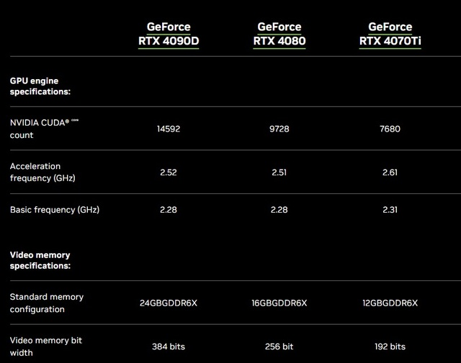](https://genk.mediacdn.vn/139269124445442048/2023/12/29/rtx4090d-specs-17038474146162142196070.jpeg)

Việc NVDIA tung ra phiên bản GeForce RTX 4090D nhằm tuân thủ những hạn chế xuất khẩu chip do Mỹ áp đặt, cụ thể là giới hạn số nhân CUDA cho các card đồ họa được bán ở Trung Quốc. Mặc dù hiệu năng bị giảm đôi chút so với RTX 4090 tiêu chuẩn, RTX 4090D vẫn là một cỗ máy đồ họa mạnh mẽ đáng chú ý và đáp ứng nhu cầu của nhiều game thủ, nhà sáng tạo nội dung tại thị trường đông dân nhất thế giới.

Card đồ họa RTX 40 series mới dành cho người dùng cá nhân được sản xuất nhằm đáp ứng các quy định xuất khẩu mới nhất của Mỹ, vốn cấm NVDIA bán RTX 4090 tiêu chuẩn và các GPU khác tập trung vào AI cho thị trường Trung Quốc do những căng thẳng địa chính trị. Theo quy định mới, các nhà sản xuất chip như NVIDIA chỉ được xuất khẩu các bộ xử lý bán dẫn không vượt quá các giới hạn hiệu suất cụ thể do Mỹ đặt ra.

[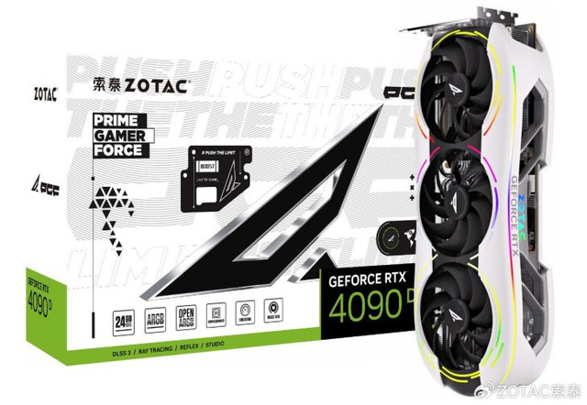](https://genk.mediacdn.vn/139269124445442048/2023/12/29/zotac-geforce-rtx-4090-d-gpu-1-728x503-17038473658301803740105.jpg)

Đơn vị đo hiệu suất được sử dụng là tổng công suất xử lý (TPP), được tính bằng khả năng tính toán tối đa cho độ dài bit nhất định, sử dụng đơn vị TFLOPs hoặc TOPS nhân với số bit. Ngưỡng tối đa cho phép theo quy định xuất khẩu của Mỹ là 4.800. Mức hiệu suất của RTX 4090 trong tiêu chuẩn này cao hơn 10% (5.286) so với giới hạn quy định, dẫn đến việc bị đưa vào danh sách cấm.

Link: <https://genk.vn/bi-my-cam-can-nvidia-vuot-rao-ra-mat-card-man-hinh-danh-rieng-cho-nguoi-trung-quoc-co-diem-gi-khac-biet-20231229180134797.chn>

# 10: Lựa chọn laptop cho Gen Z chưa bao giờ đơn giản đến thế

## Nội dung: Vẻ ngoài mỏng nhẹ để đem đi mọi nơi, cấu hình mạnh và pin dùng cả ngày, tất cả liệu có đạt được trong chỉ 1 sản phẩm?

Đầu năm nay, tôi may mắn khi trúng tuyển vào khoa Thiết kế đồ họa của một trường Đại học tại Hà Nội. Đến khi nhập học rồi tôi mới nhận ra: Chiếc laptop ‘già cỗi’ mà tôi đã sử dụng trong suốt 5 năm qua đã không còn đáp ứng được nhu cầu sử dụng của bản thân nữa. Máy đã bị ‘chai’ pin nên gần như phải cắm sạc liên tục mới sử dụng được, là một chiếc máy thế hệ cũ nên khá cồng kềnh, bên cạnh đó là cấu hình phần cứng cũng đã quá lỗi thời và không theo kịp được yêu cầu học tập, giải trí của tôi.

Sau kỳ 1 vừa học vừa đi làm thêm kiếm tiền, cộng với một khoản ‘tiếp ứng’ từ gia đình, tôi quyết định ‘nâng đời’ một chiếc laptop mới, cũng giống như một phần thưởng cho bản thân sau những ngày tháng học tập mệt mỏi. Nhưng rồi tôi nhận ra rằng: Trên thị trường có quá nhiều thương hiệu laptop, mỗi hãng lại có hàng chục mẫu mã khác nhau khiến tôi cảm thấy bị ‘rối’. Cũng không có tài chính quá dư dả nên cũng khá lâu tôi mới nâng cấp đồ công nghệ nên cũng đắn đo rất nhiều, không muốn chọn một sản phẩm không đúng với mục đích sử dụng mình.

Nếu bạn cũng giống tôi, thì lời khuyên đó là ‘nhắm’ tới những chiếc máy đạt tiêu chuẩn Intel® Evo™.  Đây giống như một ‘chứng nhận chất lượng’ được chính hãng sản xuất vi xử lý Intel đề ra vào 2020, dành cho những chiếc laptop đạt được những bài thử khắt khe của họ về thiết kế, hiệu năng, thời lượng sử dụng và cả những tính năng phụ trợ khác.

[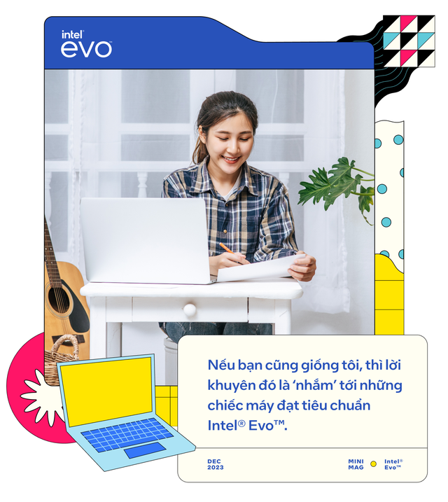](https://channel.mediacdn.vn/428462621602512896/2023/12/28/1-1703735460080967961980.png)

Một tính năng mà tôi rất để ý tới trên những chiếc laptop Intel® Evo™ từ thế hệ thứ 12 trở lên đó là Intel Unison, cho phép máy kết nối với smartphone để chuyển nhanh tệp tin, nhận thông báo, tin nhắn và thậm chí cuộc gọi của smartphone trên laptop. Khi ngồi học, tôi sẽ để smartphone ở chế độ rung để không làm phiền tới các bạn và giáo viên, nhưng vẫn sẽ luôn yên tâm là không bỏ lỡ điều gì vì tất cả mọi thứ đều hiện trên chiếc laptop mà mình sử dụng.

Về thiết kế bên ngoài, tôi cũng hướng tới những chiếc laptop mỏng, nhẹ vì thường xuyên phải di chuyển giữa những giảng đường trong trường, đôi khi cũng đem máy ra quán cà phê để học nhóm với bạn nên máy càng có tính di động cao thì càng ‘nhẹ gánh’. Tiêu chuẩn Intel® Evo™ chỉ dành cho những chiếc Ultrabook với độ mỏng dưới 20mm, ‘trúng phóc’ với yêu cầu về thiết kế của tôi.

Tất nhiên rồi, những chiếc máy dù có mỏng tới mấy nhưng tôi vẫn luôn đòi hỏi phải có sức mạnh phần cứng để đáp ứng được tất cả những thứ mà tôi làm hàng ngày. Vì vậy mà tôi sẽ hướng tới những dòng máy trang bị vi xử lý Intel Core i7 thế hệ mới, được đánh giá cao về cả hiệu năng lẫn nhiệt lượng. Chiếc máy này sẽ có thể theo tôi lên trường học đồ họa với các ứng dụng là Photoshop, Canva, Illustrator; sử dụng để chỉnh sửa video và ảnh với Lightroom và Premiere Pro cho công việc sáng tạo làm thêm của tôi và chắc chắn rồi, về nhà thì tôi cũng tranh thủ ‘chiến’ một vài trận game online và xem phim nữa.

[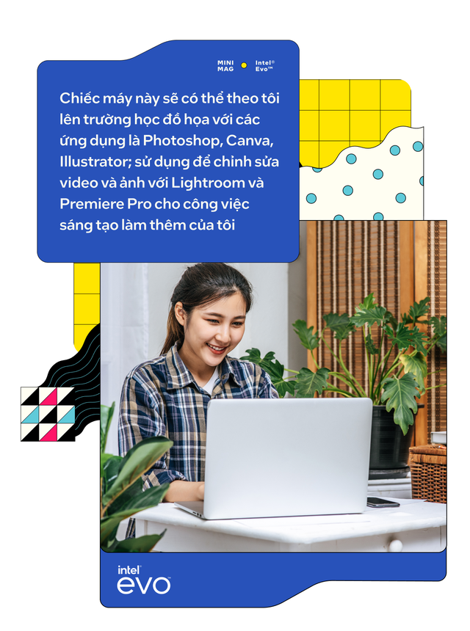](https://channel.mediacdn.vn/428462621602512896/2023/12/28/2-17037354601141542107340.png)

Những ứng dụng của Adobe thật sự là một ‘gánh nặng’ với chiếc laptop hiện tại của tôi, sử dụng bất cứ tính năng gì cũng xảy ra giật lag khó chịu, thậm chí đôi khi còn xảy ra hiện tượng tắt ứng dụng đột ngột khiến mất tiến trình mà tôi đang làm. Với lần nâng cấp này, tôi mong rằng chiếc máy mới sẽ có đủ khả năng để ‘gánh’ được tác vụ khó nhằn này.

Một vấn đề khác cũng đã được những chiếc laptop Intel® Evo™ giải quyết đó là thời lượng pin. Theo công bố của Intel, để đạt được chứng chỉ Evo thì laptop sẽ phải có thời lượng sử dụng ít nhất 9 tiếng - và đây là thời lượng sử dụng thực tế khi bật trình duyệt web, sử dụng Microsoft Office 365, kết nối với Wifi ở độ sáng màn hình 250 nits chứ không phải điều kiện ‘lý tưởng’.

Thời lượng sử dụng của mỗi người là khác nhau, và với một người thường xuyên sử dụng các ứng dụng đòi hỏi cấu hình cao như tôi sẽ hoàn toàn khác với các bạn chỉ làm việc với ứng dụng văn phòng, nền web. Nhưng chuẩn Intel® Evo™ đảm bảo rằng máy sẽ không ‘sập nguồn’ vào giữa ngày, tôi cũng không cần phải đem theo bộ sạc của máy theo mình tới bất cứ nơi đâu.

[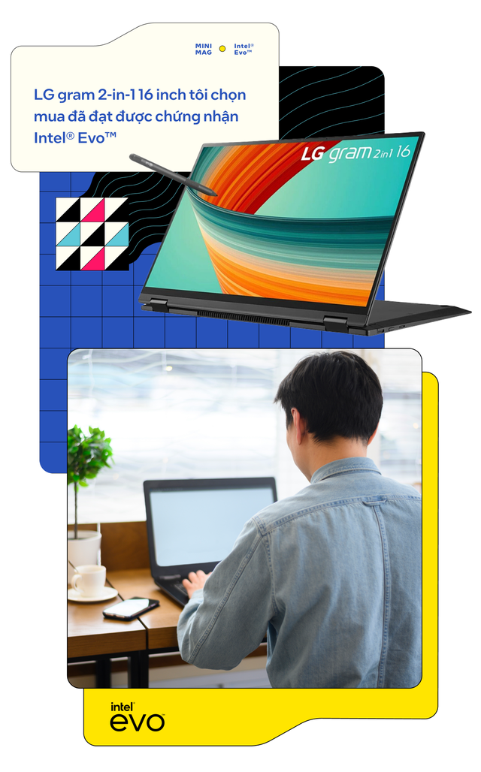](https://channel.mediacdn.vn/428462621602512896/2023/12/28/3-17037354601322120895367.png)

Sau một hồi so đo tính toán, tôi cũng chọn được chiếc LG Gram 2-in-1 16 inch. Là người học ngành đồ họa nên tôi rất thích màn hình của máy, có kích thước rộng rãi 16 inch, độ phân giải cao 2560 x 1600 điểm ảnh và được cân chỉnh để chuẩn màu - điều rất quan trọng trong việc hậu kỳ hình ảnh và video. Đây cũng là một dòng máy 2-in-1 nên có thể đặt theo hình ‘cái lều’ (tent mode) để xem phim hoặc lật ngược màn hình ra sau để trở thành máy tính bảng kích thước lớn.

Máy được trang bị vi xử lý Intel Core i7 thế hệ 13 cùng với SSD NVMe thế hệ thứ 4 mới nhất  và 16GB RAM giúp tôi có thể giải quyết một cách dễ dàng những bài tập mà thầy cô giao cho, công việc làm thêm với ảnh chụp và video cũng trở nên nhanh chóng hơn trước rất nhiều, không còn hiện tượng bị ‘crash’ ứng dụng như dòng máy cũ nữa.

[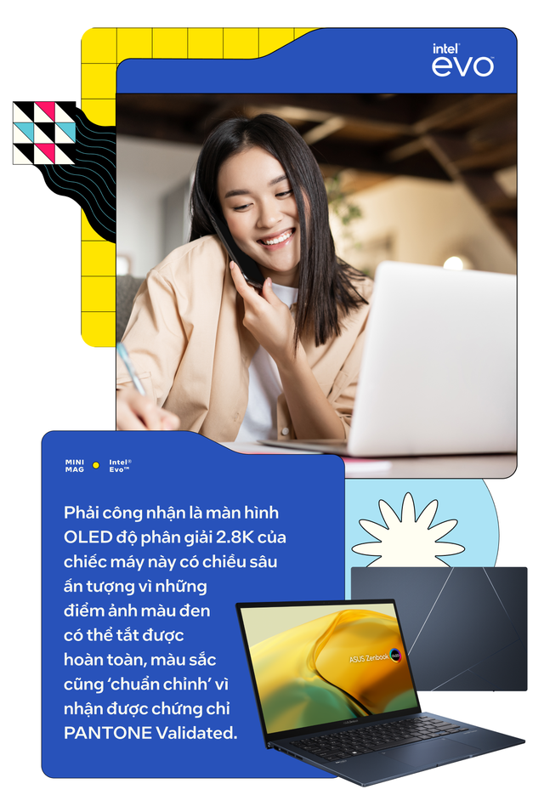](https://channel.mediacdn.vn/428462621602512896/2023/12/28/4-1703748307958121702057.png)

Một người bạn Gen Z cùng lớp của tôi cũng mua laptop trong đợt này và chọn chiếc Zenbook 14 OLED. Người bạn này cũng là sinh viên ngành đồ họa và yêu công nghệ nên rất quan tâm đến chất lượng hiển thị của laptop. Và phải công nhận là màn hình OLED độ phân giải 2.8K của chiếc máy này có chiều sâu ấn tượng vì những điểm ảnh màu đen có thể tắt được hoàn toàn, màu sắc cũng ‘chuẩn chỉnh’ vì nhận được chứng chỉ PANTONE Validated.

Một chị đồng nghiệp thuộc thế hệ Gen Y hiện đang là kế toán của công ty cũng vừa ‘sắm’ cho mình một chiếc laptop mới với tiêu chuẩn Intel® Evo™ là Dell XPS 13 Plus. Người chị này là một người ‘mộ điệu’ thích những thiết bị công nghệ mỏng, nhẹ và có thiết kế đẹp. Dòng Dell XPS 13 Plus với vỏ ngoài hoàn thiện bằng kim loại, màn hình tràn viền cân đối, hàng phím chức năng cảm ứng và touchpad ‘ẩn’ thời thượng đã nhanh chóng ‘lọt vào mắt xanh’ của chị ấy.

[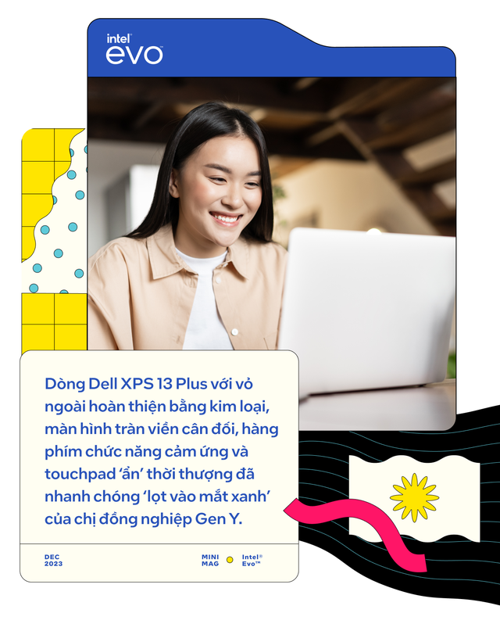](https://channel.mediacdn.vn/428462621602512896/2023/12/28/5-1703735460178573699710.png)

Trong lần mua laptop này, chứng nhận Intel® Evo™ đã trở thành ‘kim chỉ nam’ về chất lượng cho tôi cũng người bạn, người chị Gen Z và Gen Y của mình, giúp chúng tôi đỡ cảm thấy bị ‘ngợp’ trong thị trường laptop đang quá đa dạng, nhiều mẫu mã. Chỉ cần chọn những laptop với chiếc tem Xanh - xám - đen của Intel® Evo™ thì ta sẽ có ngay một dòng máy với thiết kế mỏng nhẹ, đẹp, nhưng ‘nhỏ mà có võ’ với hiệu năng mạnh mẽ, tính năng hữu dụng và thời lượng pin bền bỉ cho ngày dài năng động.

Link: <https://genk.vn/lua-chon-laptop-cho-gen-z-chua-bao-gio-don-gian-den-the-20231229083427833.chn>

# 11. Sạc pin qua đêm có khiến điện thoại phát nổ?

## Nội dung: **Sạc điện thoại qua đêm có nổ không là câu hỏi được phần lớn người dùng quan tâm, nhưng không phải ai cũng biết câu trả lời, hãy cùng đi tìm hiểu ở bài việc dưới đây.**

Sạc pin qua đêm có khiến điện thoại phát nổ? Đối với các thế hệ pin cũ thì lý thuyết trên có thể đúng, tuy nhiên sẽ là 1 hiểu lầm rất lớn so với những viên pin được trang bị trên smartphone ngày nay.

Việc sạc pin qua đêm không làm hỏng và bị chai pin iPhone như nhiều người vẫn nghĩ, mà chu kì sạc và cách dùng pin mới là thứ ảnh hưởng đến tuổi thọ pin ngày nay.

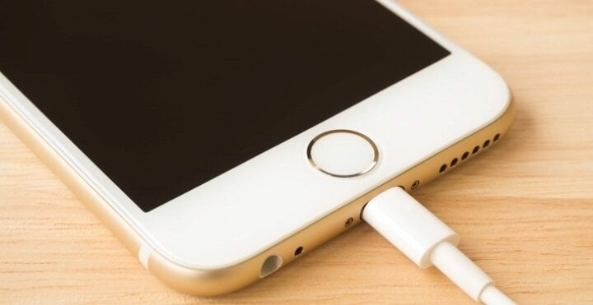

Sạc pin qua đêm có khiến điện thoại phát nổ? (Ảnh minh họa)

Theo đó, mỗi chu kỳ sạc là một lần pin được sạc tích luỹ lên thời lượng đầy 100%, do vậy không đồng nghĩa với việc bạn phải dùng hết sạch pin rồi sạc đầy lại mới tính.

Ngược lại một chu kỳ có thể chia ra hai lần sạc riêng lẻ, mỗi lần sạc tăng 50% pin (hoặc tuỳ ý thích, miễn là tổng dung lượng pin gộp lại bằng 100% sẽ được tính là một chu kỳ sạc).

Cứ như vậy, sau khoảng thời gian sử dụng tương đương 400 - 500 chu kỳ thì viên pin sẽ có dấu hiệu xuống cấp, đây là 1 lẽ thường tình vì không có gì là mãi mãi.

Vì vậy việc sạc pin điện thoại qua đêm không hề liên quan tới cách tính toán về chu kỳ sạc như trên. Đương nhiên, điện thoại vẫn sẽ tiêu tốn pin 1 cách từ từ, sau đó ngay lập tức lại được sạc lên, nhưng bao nhiêu đó không đáng kể để bào mòn tuổi thọ pin.

Mặt khác, ngày nay, hầu hết điện thoại đều có tính năng tự kiểm soát điện năng nhận vào qua dây sạc, nhằm giảm thiểu những rủi ro một cách hiệu quả mà người dùng thường lo sợ. Các thế hệ smartphone hiện đại đều được tích hợp 1 con chip riêng có nhiệm vụ quản lý điện năng ở ngưỡng gần sát 100%, và giúp thiết bị tự động ngắt sạc khi đạt đỉnh dung lượng pin.

Mặc dù trình độ công nghệ hiện tại đã mang đến nhiều ưu điểm cho việc sạc pin, nhưng vẫn còn 1 yếu tố nữa khiến việc sạc điện thoại qua đêm trở nên nguy hiểm đó chính là nhiệt độ.

Hiện nay, loại pin được dùng phổ biến trong hầu hết các smartphone là pin Lithium-ion, và chúng cực kỳ nhạy cảm với nhiệt độ. Nếu nhiệt độ quá cao có thể làm cháy nổ điện thoại, điều này đã được thừa nhận. Còn nếu nhiệt độ xuống quá thấp sẽ khiến pin bị xuống cấp nhanh chóng.

Việc sạc pin qua đêm có thể khiến điện thoại tăng nhiệt độ, lí do bởi năng lượng hao phí chuyển hoá từ dòng điện chảy qua liên tục. Bên cạnh đó, một vài tác nhân khách quan khác gộp lại có thể gia tăng nguy hiểm tiềm tàng như điện thoại bị chèn ép bởi nệm gối hay ốp lưng quá bí... làm điện thoại không thể thoát nhiệt nhanh.

Ngoài ra, việc thay pin không rõ nguồn gốc xuất xứ, kém chất lượng cũng là nguyên nhân lớn cho độ bền của điện thoại cũng như sự an toàn của bạn.

Link: <https://genk.vn/sac-pin-qua-dem-co-khien-dien-thoai-phat-no-20231224173232898.chn>

# 12: Kỳ diệu sạc không dây được cấy ngay dưới da

## Nội dung: **TPO - Các nhà khoa học đã sáng tạo ra một thiết bị sạc không dây có thể được cấy dưới da. Cho đến nay, nó mới chỉ được thử nghiệm trên chuột, nhưng nếu nghiên cứu tiếp theo ở người thành công, điều đó có nghĩa là các thiết bị cấy ghép y tế sẽ loại bỏ những cục pin và hệ thống dây điện cồng kềnh đi kèm.**

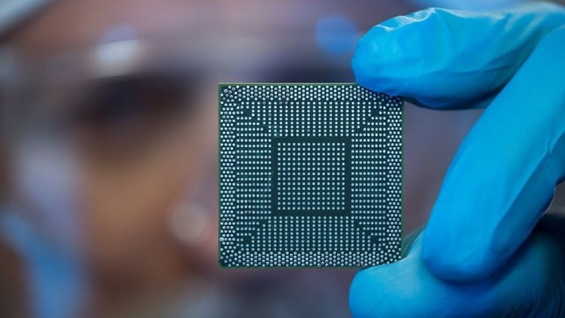

Thiết bị sạc không dây có thể cung cấp năng lượng cho bộ cấy ghép và các thiết bị khác bằng cách truyền năng lượng không dây qua cơ thể hoặc thu năng lượng từ chính cơ thể.

Hầu hết các thiết bị điện tử sinh học, chẳng hạn như cảm biến, thường bị giới hạn bởi dung lượng của pin. Chúng cũng có thể thường được nối với nguồn điện bên ngoài - nhưng điều này có nguy cơ gây nhiễm trùng, đặc biệt nếu bệnh nhân cần phẫu thuật để tháo bỏ.

Để giải quyết vấn đề này, các nhà khoa học đã chế tạo một nguyên mẫu chip sạc không dây có thể cấy dưới da, thử nghiệm trên chuột, có thể truyền năng lượng không dây qua cơ thể hoặc thu năng lượng từ cơ thể.

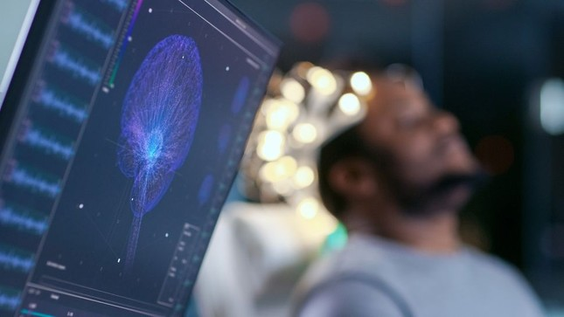

Bộ sạc không dây đặt dưới da có thể cung cấp năng lượng cho các thiết bị y tế trong cơ thể (Ảnh: D-Keine qua Getty Images)

Các nhà nghiên cứu vừa viết trong một bài báo xuất bản trên tạp chí Science Advances rằng, con chip dưới da mềm và dẻo cũng có thể thích ứng với hình dạng của mô trong quá trình phẫu thuật và nó có khả năng phân hủy sinh học.

Đồng tác giả nghiên cứu Wei Lan, giáo sư điện tử tại Trường Khoa học Vật lý và Công nghệ tại Đại học Lan Châu ở Trung Quốc, cho biết: “Hệ thống cung cấp điện nguyên mẫu của chúng tôi thể hiện một bước tiến quan trọng trong việc phát triển một loạt các thiết bị y tế cấy ghép có khả năng phân hủy sinh học hiệu quả và đáng tin cậy”.

Không giống như pin lưu trữ năng lượng ở dạng hóa học, các siêu tụ điện này lưu trữ năng lượng dưới dạng điện năng. Chúng cũng có mật độ năng lượng cao và có thể phóng ra một lượng lớn năng lượng cùng một lúc, mặc dù chúng lưu trữ ít năng lượng hơn so với pin bình thường.

Ở chuột, bộ pin không dây này hoạt động tới 10 ngày và hòa tan hoàn toàn trong vòng hai tháng - chứng tỏ khả năng phân hủy sinh học của nó, nhưng nó có thể tồn tại lâu hơn nếu nhóm nghiên cứu làm dày lớp sáp và polymer bảo vệ bao quanh hệ thống.

Tuy nhiên, bộ pin sạc không dây này sẽ cần phải vượt qua một số trở ngại trước khi thử nghiệm trên người. Nhóm nghiên cứu cũng chưa thành thạo việc bật tắt thiết bị, chúng chỉ ngừng hoạt động khi hết điện.

Link: <https://genk.vn/ky-dieu-sac-khong-day-duoc-cay-ngay-duoi-da-20231227174945152rf20231224173232898.chn>

# 13. Tesla lâm vào ‘thế nguy’, có thể sắp bị ‘chiến thần’ Trung Quốc vượt mặt: Chuyên gia nhận định hãng xe điện của Elon Musk giống Apple và ‘sẽ không thua' nhờ chiến lược này

## Nội dung: **Tesla có thể sẽ sớm mất vị thế của mình vào tay đối thủ BYD đến từ Trung Quốc. Vậy hãng xe của tỷ phú Elon Musk sẽ phải làm sao để thay đổi cục diện?**



Theo Business Insider (BI), nhà sản xuất ô tô Trung Quốc BYD có thể sẽ vượt qua Tesla để trở thành công ty EV bán chạy nhất thế giới trong thời gian sắp tới. “Nhưng có lẽ, Tesla không phải bán nhiều xe điện hơn các nhà sản xuất ô tô khác để giành chiến thắng trong cuộc chiến EV”, George Gianarikas, giám đốc điều hành Canaccord Genuity nhận định.

Ông cho rằng hiện tại Tesla rất giống với Apple khi kỷ nguyên điện thoại thông minh bắt đầu. Ông cho biết Apple thống lĩnh thị phần vì họ là người đầu tiên “tiếp thị” những chiếc điện thoại thông minh thực sự. Apple cũng là thương hiệu tiên phong thay đổi thói quen của người tiêu dùng. Sau đó, những thương hiệu châu Á cũng đã bước vào cuộc đua và thị trường xe điện cũng đang diễn ra điều tương tự như vậy. Và cũng có thể Tesla sẽ bị vượt qua nếu xét trên số lượng.

Tuy nhiên Gianarikas cho rằng các nhà đầu tư không nên quá lo lắng khi Tesla không bán nhiều xe điện. "Điều quan trọng nhất là chúng tôi nghĩ Tesla sẽ chiến thắng theo thời gian ở trận chiến chia sẻ lợi nhuận, tương tự Apple", Gianarikas nói.

Tesla dự kiến sẽ cung cấp khoảng 1,82 triệu xe vào năm 2023. Tuy nhiên, nhà sản xuất EV đã giảm giá sâu các mẫu xe của mình trong suốt cả năm để giúp nó đạt được cột mốc đó. Và những khoản giảm giá này thực tế đã gây thiệt hại cho biên lợi nhuận của hãng.

Tesla đã công bố tỷ suất lợi nhuận 17,9% trong quý thứ ba của năm nay, giảm so với 25,1% một năm trước. Nhưng Gianarikas cho biết ông tin rằng Tesla có một chiến lược để đưa công ty trở lại đúng hướng.

"Năm nay là câu chuyện về việc Tesla giảm giá xe - nó đã ảnh hưởng đến tỷ suất lợi nhuận gộp của họ. Nhưng chúng tôi nghĩ có ẩn ý đằng sau quyết định đó. Có lẽ theo thời gian, họ hy vọng sẽ bán được nhiều phần mềm tự lái FSD,...cho những người đã sở hữu phương tiện của họ. Đây có thể là kế hoạch dài hạn, bán phần mềm FSD giống như cách Apple bán các dịch vụ”, ông chia sẻ.

Ông đánh giá việc thông qua phần mềm FSD và chiến lược kiểm soát các nhà cung cấp, nhà phân phối hoặc địa điểm bán lẻ của mình (vertical integration) của Tesla có thể giúp tỷ suất lợi nhuận gộp và lợi nhuận của hãng cao hơn so với các đối thủ trong tương lai.

Link: <https://genk.vn/tesla-lam-vao-the-nguy-co-the-sap-bi-chien-than-trung-quoc-vuot-mat-chuyen-gia-nhan-dinh-hang-xe-dien-cua-elon-musk-giong-apple-va-se-khong-thua-nho-chien-luoc-nay-202312300811418rf20231227174945152.chn>